35
Miembro de JA Worldwide




—CUADERNO— DE-TRABmo—
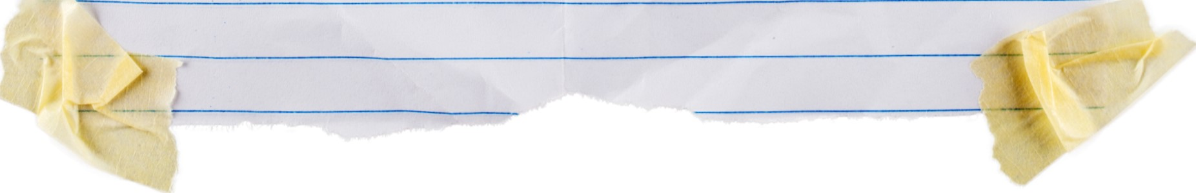

SERVICIO COMUNAL

ESTUDIANTIL
MINISTERIO DE DIRECCIÓN DE
EDUCACIÓN PÚBLICA VIDA ESTUDIANTIL

@Junior Achievement Costa Rica, 2024
Es importante que sepas Io siguiente:
Este documento Io puedes imprimir para completar cada actividad asignada. Recuerda guiarte con cada sesión, ahí tendrás las herramientas y los recursos necesarios para completar cada actividad.
También, podrás completar cada actividad de manera digital. Te recomendamos utilizar Adobe Acrobat, es una herramienta gratuita donde puedes visualizar y modificar documentos en formato PDF.

Cuando descargues el lector PDF en tu dispositivo electrónico, encontrarás una barra similar a la siguiente:

1.En la barra de herramientas debes seleccionar la caja de texto.
- La opción que mejor te servirá para completar cada actividad es "Escribir texto",
- Cuando seleccionas "Escribir texto", das click en cada actividad donde desees completar el ejercicio.

Defina la idea de negocio..

Es cualquier actividad, trabajo u ocupación que se realiza con el fin de obtener una ganancia económica, es decir, que se lleva a cabo con la intención de producir dinero.

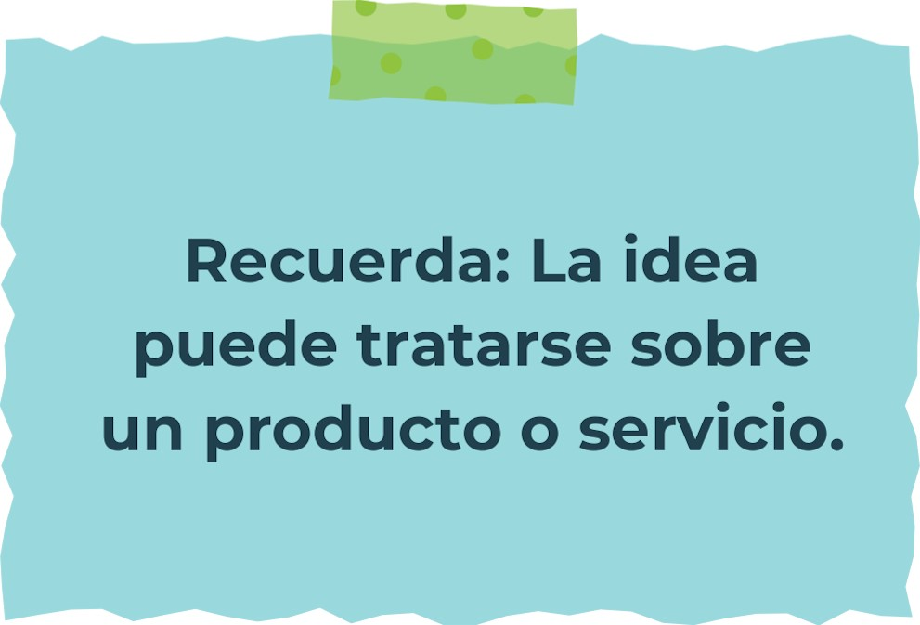

Determine la misión y visión de su emprendimiento.
Misión:

Cuida tu piel como como tu gran tesoro.


Visión:

Déjanos ayudarte a tener una piel limpia y libre de contaminación con nuestra línea de skinkare. .

Establezca su estructura organizacional. En cada recuadro, coloque la gerencia o puesto que crea necesario para su tipo de negocio.

DIRECCIÓN general

Área de contabilidad área de marketing gerencia
Asistente ventas producción
Personal
Asistentes

Defina cómo su emprendimiento va a cumplir con los tres pilares de desarrollo sostenible empresarial (social, ambiental y económico).

Sostenibilidad social: Cumplirá con sus objetivos para un buen estado de con la salud de las personas.

Sostenibilidad ambiental: cuenta con elementos o recursos 100 %naturales para ayudar a cuidar nuestra piel y el ambiente.

Sostenibilidad económica: Gracias a nuestro personal y clientes, nuestro producto y servicio no será costoso ya que buscamos la comodidad y adquirimiento del mismo.



Complete el Modelo de Negocios Canvas.
Socios claves : Producción= Proveedores de esencias.
Actividades clave :recolección de ingredientes – fabricación de cosméticos skincare.
Propuesta de valor : cremas, jabones, serums (con aromas personalizados)
Relación con el cliente :sistema de suscripción anual, mensualmente recibe un kir en base a tu elección.
Segmento de clientes : publico que gusta de naturaleza, relajación y consentimiento.
Recursos claves: Esencias, gel, frascos orgánicos.
Canales : personas amantes de la naturaleza, meditación, amor propio, campaña en redes sociales…
Estructura de costos :costos de producción =48 productos (12 sets por 4 cremas por cliente) ₡4800.
Fuentes de ingreso : 100 000 netos por suscripción anual (clientes).
Recuerda: En la presentación "Modelo de  negocio" puedes encontrar la información necesaria para completar esta actividad.
Complete la siguiente matriz FODA:


Fortalezas Debilidades
Que es lo que hacemos bien? Que podemos mejorar?
Que dicen nuestros clientes o socios de nosotros? Que no les está gustando a nuestros clientes?

Oportunidades
De que tendencias podríamos aprovechar nos?
Que cambios podían beneficiarme?
Amenazas
Que esta haciendo tu competencia?
Para que tenencia del mercado no estamos preparados?
Recuerda: En la presentación "Qué me  diferencia" puedes encontrar la información necesaria para completar esta actividad.
Elabore un logo, slogan y diseñe su marca empresarial.

El logo de mi primer emprendimiento

La belleza comienza cuando decides ser tu misma


Slogan 

Colores principales de mi marca empresarial



Establezca sus costos fijos, costos variables y con ello el precio de su producto o servicio. Debe colocar el valor monetario de cada costo (fijo y variable).
Mis costos fijos
₡100000 Mis costos variables ₡50000
El precio de venta de mi producto / servicio es de:₡2000

Determine el punto de equilibrio de su emprendimiento.
Te recordamos la fórmula del punto de equilibrio en unidades y monetario (colones):
Punto de equilibrio en Costos fijos totales

unidades | (Precio de venta - costo variable total)
Punto de equilibrio | Precio de venta x punto
monetario | de equilibrio en

unidades
Realiza el cálculo:₡500 000
Punto de equilibrio en unidades
Punto de equilibrio monetario ₡28 000
Recuerda: El punto de equilibrio te ayuda a  conocer cuántas unidades o servicios debés vender para que podás recuperar tu inversión.
Determine cuáles son los pasivos y activos de su negocio. Solamente, debes mencionar cuáles serían los activos y pasivos, no es necesario poner el valor monetario de los mismos.


Activos: efectivo, cuentas por cobrar, inventario y mercadería.

Pasivos:cuentas por pagar, intereses por pagar…
Ejemplos de activos: Terrenos, equipo de oficina, cuentas por cobrar, vehículos y patentes,
Ejemplos de pasivos: Deudas a corto y largo plazo, salarios, inventario y cuentas por pagar.

Investigue cuántos productos o servicios existen en el mercado iguales al que mi emprendimiento ofrece.
En realidadexisten gran variedad de estos productos hoy en día, claro con todos diferentes precios y calidades diferentes, qué es algo en lo que logramos destacar.

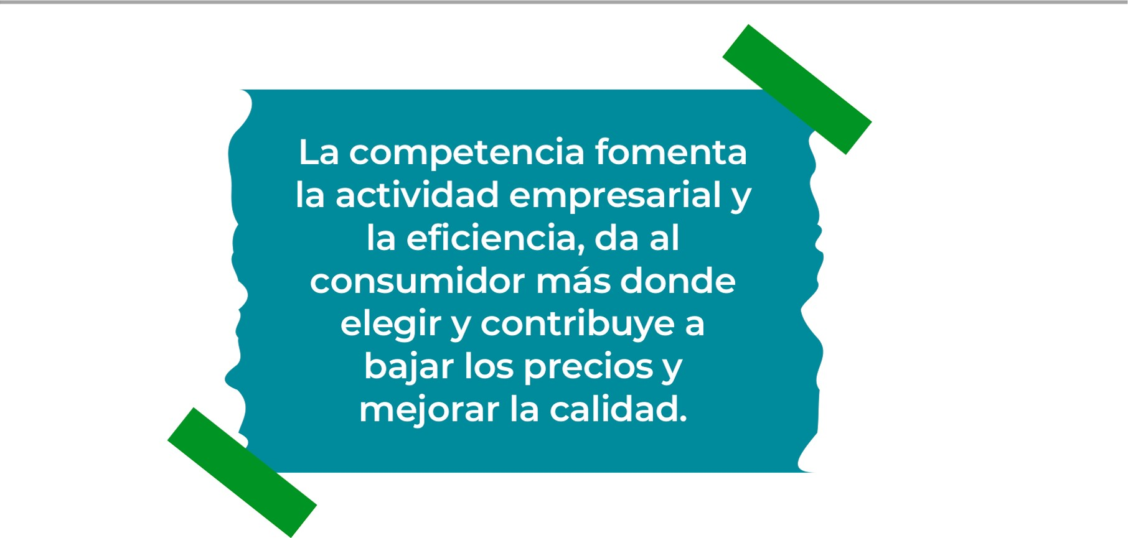
Determine cúal es la importancia de cumplir con las obligaciones tributarias y cómo se debe liquidar una empresa.

Importancia de las obligaciones tributarias:

La primera razón es el sostenimiento de los gastos públicos. La principal fuente de ingresos públicos son los tributos, y dentro de estos los impuestos. Otro fin importante es la redistribución de la renta.

¿Cómo se liquida una empresa?

La liquidación de una empresa consiste en la extinción de tu negocio o empresa. A través de esta operación la compañía saldará todas las deudas pendientes frente a terceros, cobrará los créditos pendientes frente a sus deudores y, por último, repartirá el patrimonio que aún quede en la empresa entre los socios.

Guia para planear Yo Emprendo
Cual es el tema que nos interesa : El bienestar de la piel en cualquier edad.

¿Para qué es la actividad?  (Objetivo) |  | ¿Qué vamos a hacer?  (Actividades) |  | ¿Qué queremos lograr?  (Metas y Resultados)
Para ayudar a las personas y su higiene personal |  | Vender y dar a conocer nuestro emprendimiento |  | Una mejor rutina, nuevos hábitos

Junior
AchievementYears Empoweringof
Costa RicaLives
Miembro de JA Worldwide


NOTAS

 MINISTERIO DE DIRECCIÓN DE
EDUCACIÓN PÚBLICA VIDA ESTUDIANTIL SERVICIO COMUN AL
ESTUDIANTIL
@Junior Achievement Costa Rica,2024

